Unit 6 Lesson 4: Figuras sólidas

WU Observa y pregúntate: ¿Qué figura es esa? (Warm up)

Student Task Statement
¿Qué observas? ¿Qué te preguntas?
A
B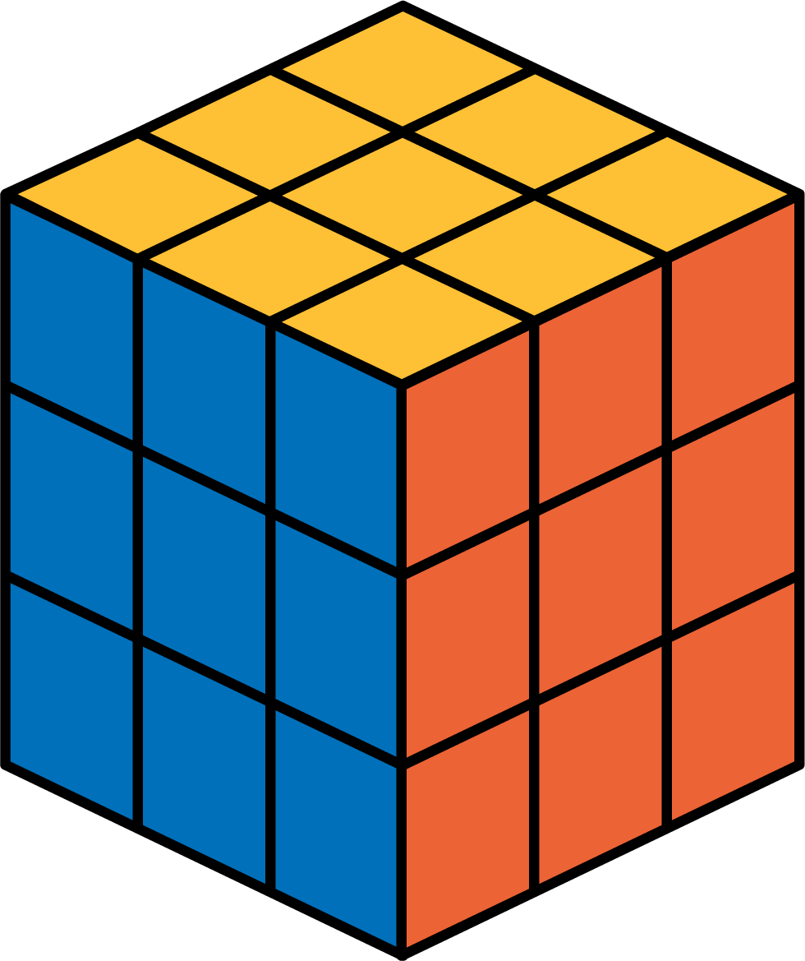
C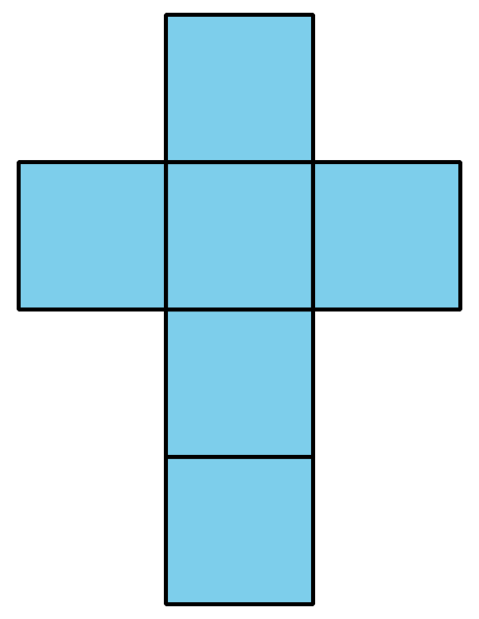
D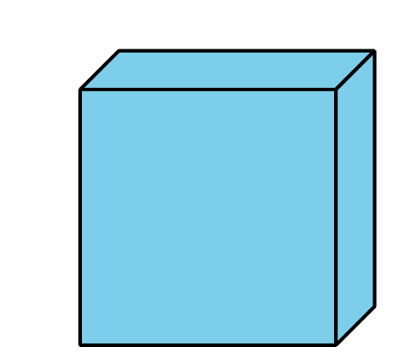

1 ¿Cuál es la figura perdida?

Images for Launch
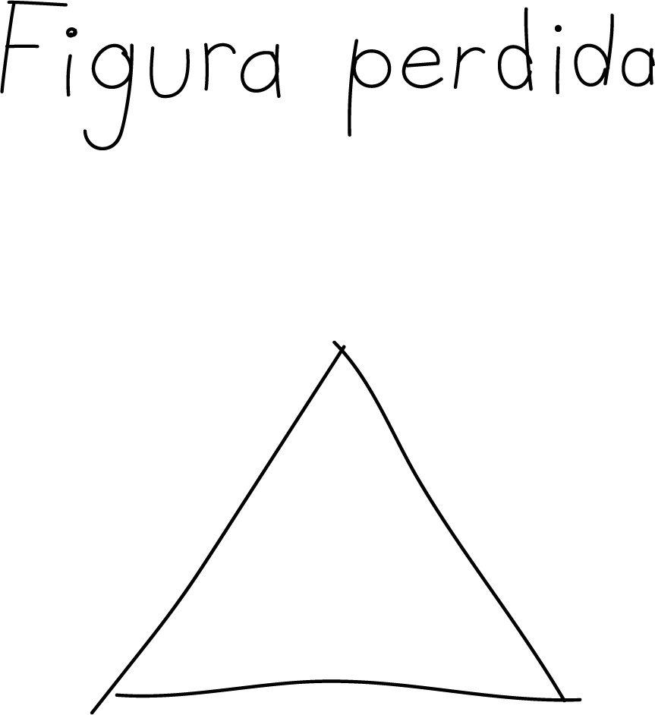
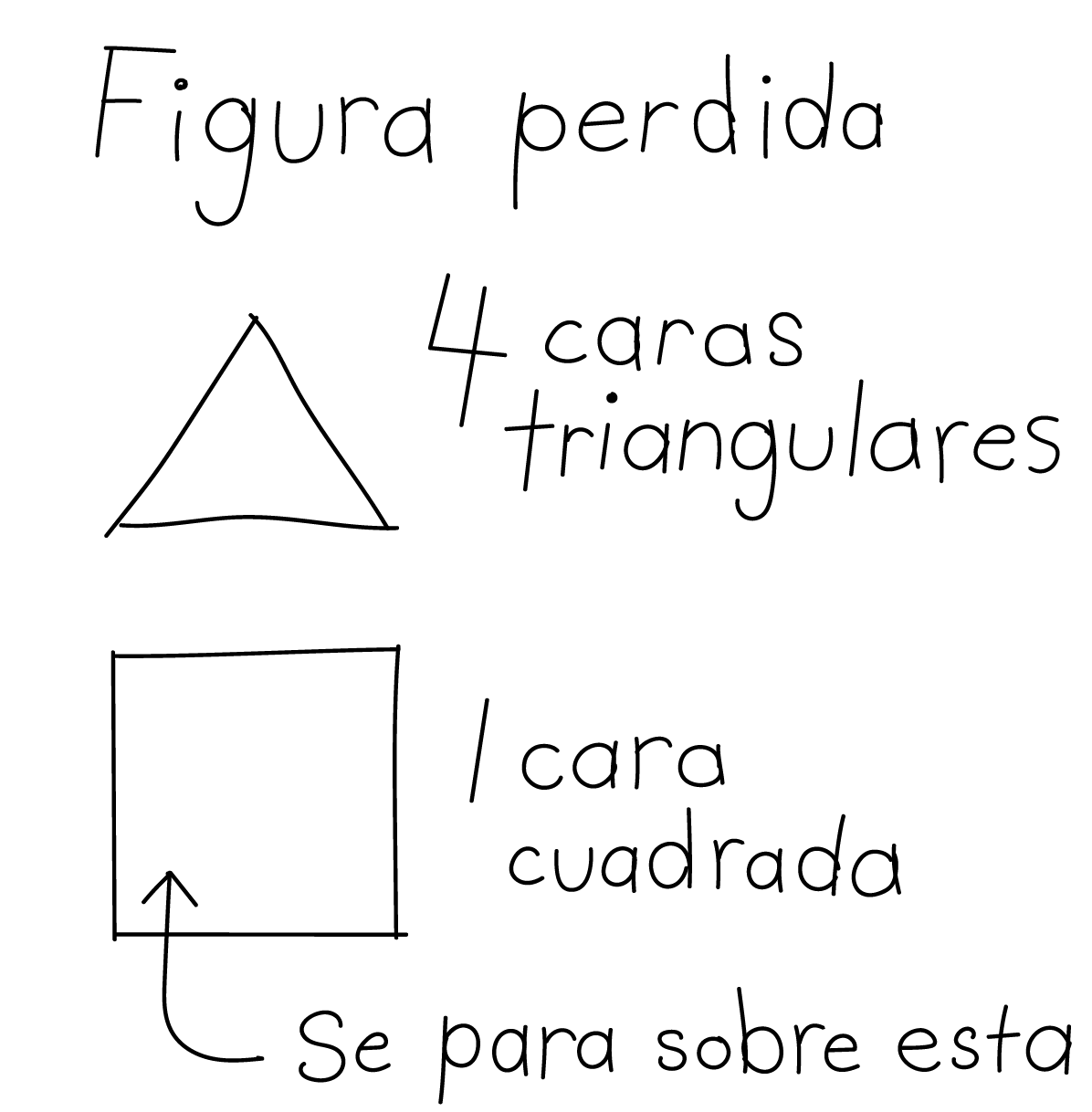

Student Task Statement
Hagan un póster que describa su figura sólida. Usen palabras, números y dibujos para ayudarle a los otros grupos a nombrar su figura.

2 Clasifiquemos y construyamos figuras sólidas

Images for Launch
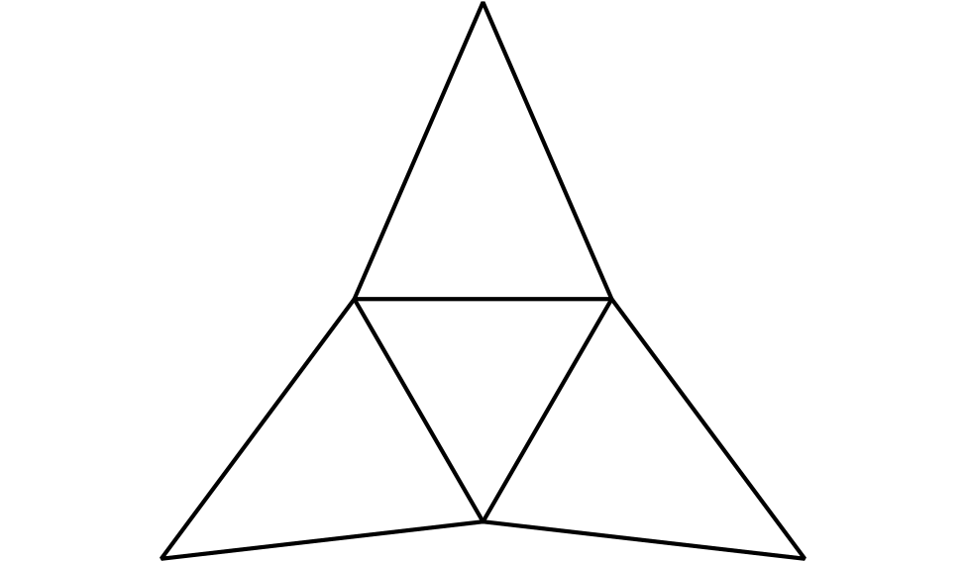

Student Task Statement
- Clasifica en grupos tus tarjetas de diseño de figuras. Prepárate para describir cómo clasificaste las figuras.
- Empareja una de tus tarjetas con una figura sólida. Explica la correspondencia.
- ¿Cuáles diseños de figuras se podrían doblar para hacer cubos? Explica.
- Tu profesor te dará 2 diseños de figuras. Dobla los diseños de figuras para hacer cubos. Compara tu cubo con el de tu compañero.

Activity Synthesis
© CC BY 2021 Illustrative Mathematics®

